
18.11.2017 von Julia Frese

Mehr als nur Nachbarn
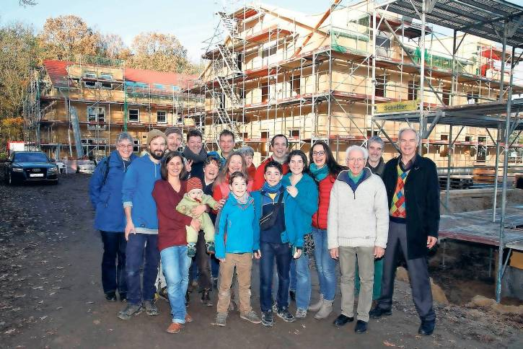
Inmitten von Freunden. Die künftigen Bewohner der WohnMichel-Häuser haben sich in den vergangenen Jahren immer wieder zu Infoabenden und Seminar-Wochenenden getroffen. Dabei haben sie auch gelernt, wie sich soziale Konflikte lösen lassen. Foto: Sebastian Gabsch
Die zukünftigen Mieter des Mehrgenerationenprojekts WohnMichel sind jetzt schon eine Gemeinschaft
Michendorf - Immer mehr Menschen in Deutschland haben ihre vier Wände ganz für sich allein, wie die jährlich steigenden Zahlen an Single-Haushalten zeigen. Die 22 Mitglieder des Vereins WohnMichel jedoch trotzen dem Trend: Sie wollen nicht mit anonymen Nachbarn Tür an Tür leben, sondern eine große Wohngemeinschaft bilden – und das bei sozial verträglichen Mietpreisen. Dafür bauen sie sich im Hasenweg nun fünf Wohnhäuser, drei davon stehen bereits. Ab dem Spätsommer 2018 sollen die ersten Mieter einziehen können.
„Wir wollen mehr sein als Nachbarn, die sich nur ein Ei oder eine Tasse Zucker an der Türschwelle ausleihen“, sagte die künftige Bewohnerin Claudia Piplow gestern beim Richtfest. Jede Mietpartei werde zwar in einer eigenen Wohnung leben, in jedem Haus soll es aber auch eine Gemeinschaftswohnung geben, in der alle Bewohner sich nach Lust und Laune treffen können. Zusätzlich wird auf dem Areal ein Saal gebaut, in dem alle Bewohner gemeinsam Platz haben.
Claudia Piplow ist alleinerziehende Mutter von zwei Töchtern und wurde vor dreieinhalb Jahren auf das Projekt aufmerksam. Zu dem Zeitpunkt existierte das Projekt noch als bloße Idee. „Ich war damals mit meiner zweiten Tochter schwanger und hörte von meiner Hebamme, dass sich in Michendorf Leute für ein Mehrgenerationen-Wohnprojekt zusammenschließen wollen“, sagt die 37-Jährige. Sie fand die Idee gut, dass ihre Kinder jederzeit gleichaltrige Spielkameraden in der Nähe hätten. „Und ein anonymes Leben in einer Stadtwohnung konnte ich mir auch für mich selbst nie vorstellen.“
So ging die Michendorferin zu einem Infoabend des Vereins. Es folgten Wochenendreisen mit den übrigen Vereinsmitgliedern, bei denen jeweils ein professioneller Mediator mitkam. Von ihm lernten die künftigen Zusammenwohner schon lange bevor auch nur der Grundstein für die Häuser gelegt war, wie sie konstruktiv miteinander streiten können. „Natürlich gibt es auch immer wieder Konflikte, das ist ja ganz normal in einer so bunten Gruppe“, sagt Piplow. Unter den erwachsenen Mitgliedern sei sie eine der jüngsten, der Älteste unter den künftigen Bewohnern ist 69 Jahre alt. Außerdem ziehen nach aktuellem Stand 14 Kinder in die WohnMichel-Häuser, das Jüngste davon ist gerade vier Monate alt.
Die WohnMichel-Häuser werden alle in ökologischer Bauweise errichtet und verfügen über Photovoltaik-Anlagen. Als Baumaterialien verwenden die Handwerker größtenteils Holz. „Und die Wärme des Sommers sammeln wir in einem Erdspeicher für den Winter“, erklärte der Vorsitzende des Vereins WohnMichel, Matthias Frost.
Finanziert wird der Bau der Häuser über die nichtkommerzielle Beteiligungsgesellschaft Mietshäuser Syndikat, wie Frost außerdem erklärte. Das Syndikat beteiligt sich bundesweit an Bau- oder Hauskaufprojekten und entzieht sie damit dem freien Immobilienmarkt. So unterliegen auch die Mieten keinen marktgebundenen Schwankungen. Um teuren Bankkrediten zu entgehen, leihen bei jedem Bauprojekt sympathisierende Privatpersonen oder Gruppen den Hausprojekten direkt Geld.
Rund ein Viertel der Baukosten von insgesamt 4,5 Millionen Euro für den WohnMichel bestritt der Verein über solche Direktkredite. Die restlichen rund drei Millionen Euro liehen sich die Mitglieder von der UmweltBank. Diese Art der Finanzierung erfordere auch bei den einzelnen Bewohnern kein Mindestkapital, wie es etwa bei einer Genossenschaft der Fall wäre, erklärt Matthias Frost. Drei der künftigen Bewohner lebten etwa von der Grundsicherung.
Das gemeinschaftliche Leben soll langfristig für alle Bewohner auch ein kostengünstigeres Leben ermöglichen. So soll nicht jeder Mieter sein eigenes Auto besitzen, sondern acht bis zehn Wagen von der gesamten Gemeinschaft geteilt werden. Mindestens einmal wöchentlich soll gemeinsam gegessen werden, zudem planen einige Bewohner, einen eigenen Gemüsegarten anzulegen. Einen Zwang, an den gemeinsamen Aktivitäten teilzunehmen, soll es allerdings nicht geben, betont Claudia Piplow. „Das ist ja das Schöne am WohnMichel: Man kann sich jederzeit begegnen, wenn man möchte, aber man muss es eben auch nicht.“

